**debug调试命令**

在debug视图下使用的命令，一般是软件用来调试定位使用的。

**查看驱动erps配置**

**debug ssp_erps show**

配置一个erps实例：

ethernet ring-protection 1 east gigaethernet 1/5/5 west gigaethernet 1/5/7 node-type rpl-owner rpl east block-vlanlist 1-10

设备show命令查看环配置：

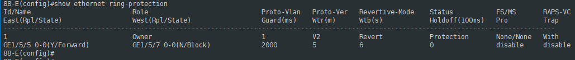

定位问题时可以通过debug ssp_erps show命令看驱动保存的这个实例配置，与上面的show命令对照，确认驱动的配置是否正确：

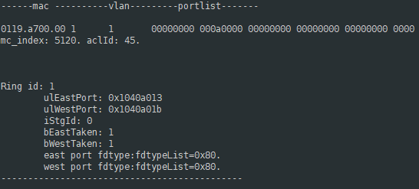

从打印信息可以看到协议的组播mac地址最后一个字节对应命令行指定的环id，使用的协议vlan是默认的vlan 1，对应的portlist是按bit位保存相关的snmp_port值，上面使用到的两个端口snmp_port分别是45和47，正好对应portlist显示的值。

显示的十六进制端口号可以通过命令show rnet interface gigaethernet 1/5/5查看。

**查看接口的ifindex**

**show rnet interface *interface-type interface-name***

命令在debug视图下使用：

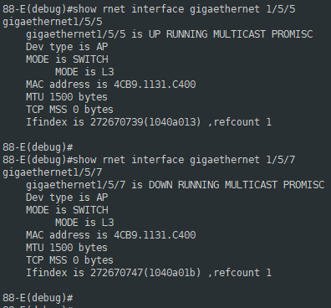

**打开/关闭时间戳记录功能**

**start tick-timestamp**

**stop tick-timestamp**

如果需要查看代码里面添加的时间戳信息，需要先打开这个开关。

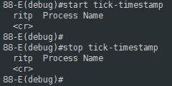

**查看时间戳信息**

**show tick-timestamp [ritp]**

不带参数ritp时是查看平台和驱动所有的时间戳信息，ritp表示只查看驱动添加的时间戳信息。

代码里面需要看哪块逻辑耗时情况时，在代码里加上时间戳信息：

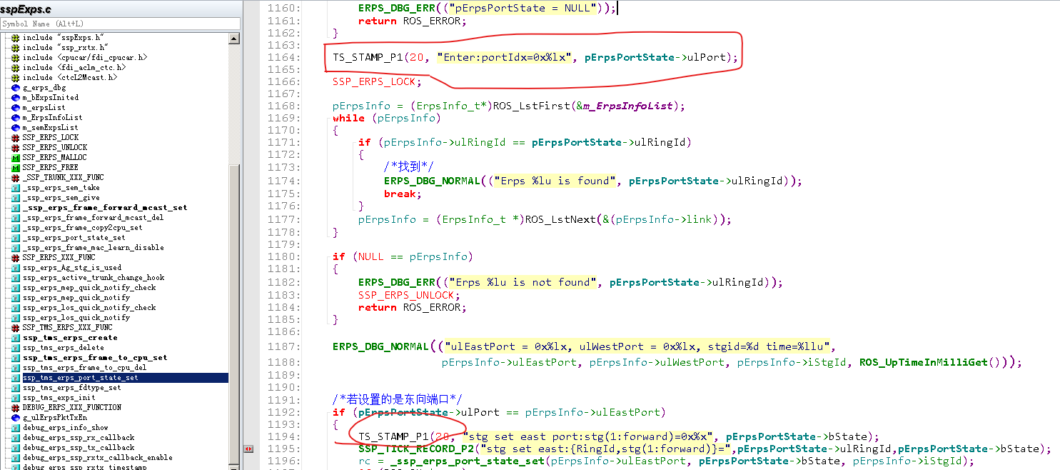

上图是erps设置端口状态加的时间戳信息，配置erps实例或者保护倒换时记录时间信息，先使用命令：

start tick-timestamp

打开时间戳记录开关，然后再使用show命令查看这两个打印：

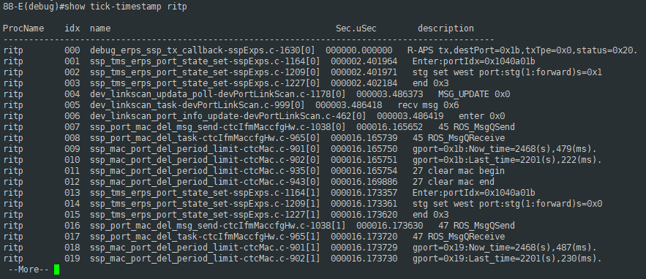

**注：**代码提供多个时间戳打点接口，上图中使用的是其中一种，其他接口如下，需要记录不同内容时选择相应的接口：

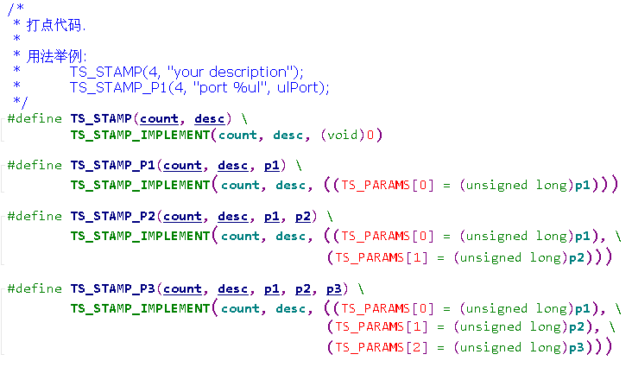

**清除时间戳信息**

**clear tick-timestamp [ritp]**

清除所有时间戳记录，或者只清除ritp记录的时间戳信息。一般在show命令显示太多，不方便查看需要的时间戳记录时先清除，等下一个时间戳记录。

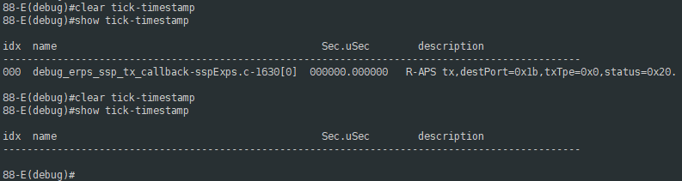

**协议报文收发打时间戳**

**debug ssp_erps_rxtx (rx | tx | both) (enable | disable)**

设置后在协议包收发处理时会打上处理该报文的时间戳，方便查看协议报文的收发是否正常。比如使能发包的时间戳记录：

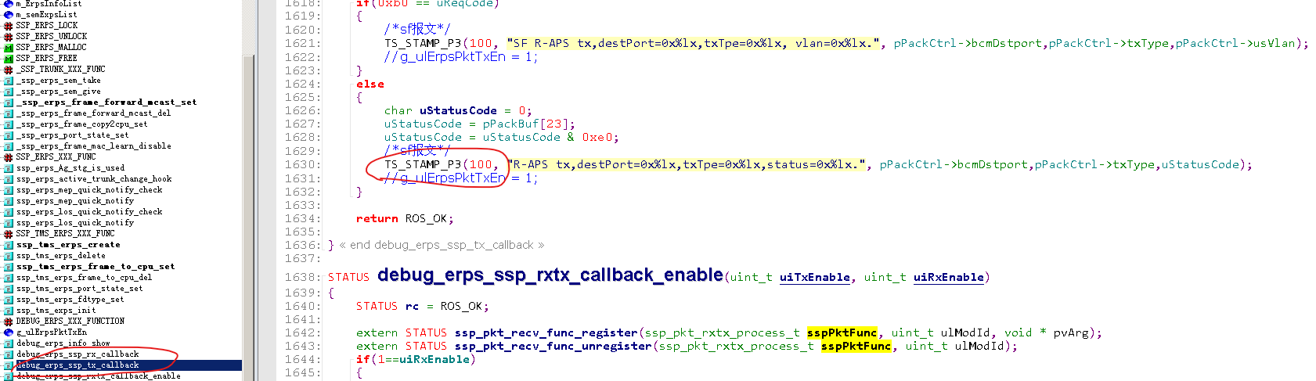

查看时间戳记录，会看到在函数里添加的时间戳信息，协议规定的发包间隔5秒也都正确：

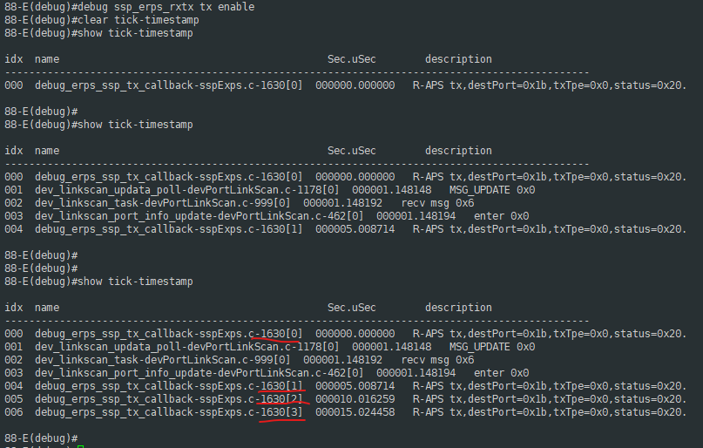

**ssp层时间戳命令**

上面介绍的命令是平台提供的时间戳接口，ssp层也有相应的时间戳开关、记录和查看命令。

**debug ssp_time_tick (clear | begin | end | show [latest <1-1000>])**

同样的，要想给代码运行过程打上时间戳，需要先打开记录开关：

**debug ssp_time_tick begin**

比如，同样在erps设置端口状态加时间戳信息，配置erps实例或者保护倒换时记录时间信息：

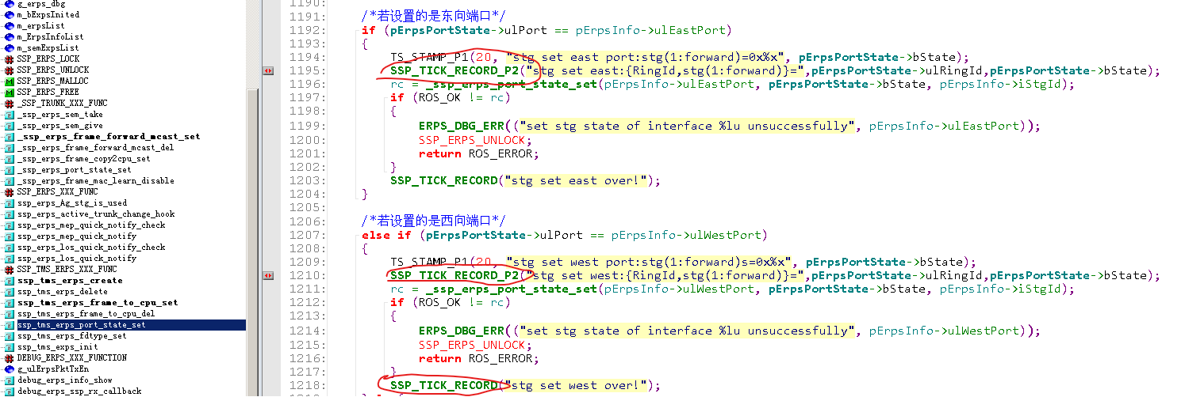

然后配置一个新的环实例

ethernet ring-protection 1 east gigaethernet 1/5/5 west gigaethernet 1/5/7 node-type rpl-owner rpl east block-vlanlist 1-10

再使用命令

**debug ssp_time_tick show**

查看添加的时间戳信息：

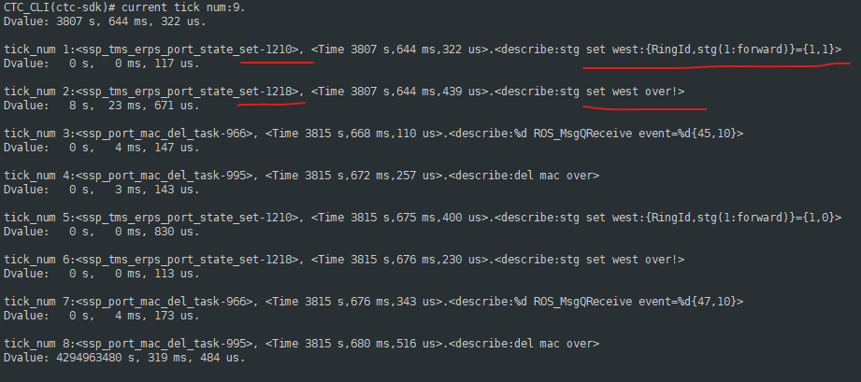

相应的函数名，所在行数，以及记录的参数内容都能看到。

**查看端口在stg中的状态**

**debug ssp stg port status show**

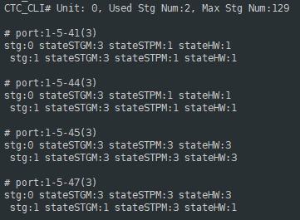

显示的端口格式是unit-slot-snmp_port，可以看到snmp_port47在stg1中的状态是1，也就是block的，用sdk命令确认：

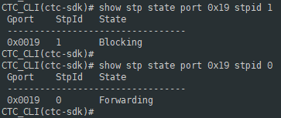

设备接口和sdk使用的接口号怎么对应的暂时没找到命令行，这里是通过配置环实例时的debug打印（debug ssp erps enable）看的：

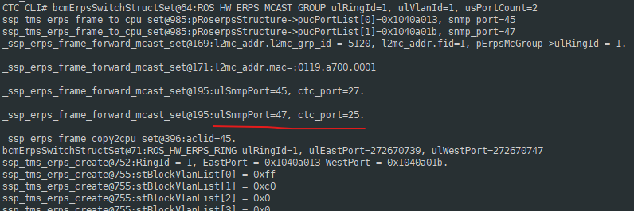

**逻辑stgid与硬件stgid的使用关系**

**debug ssp stg mod info show**



示例中逻辑stg是0，实际分配使用的硬件stg是1，最前面的mod表示这个stg的使用模块，3表示是erps模块在使用这个stg，如果是8，就是mstp模块。

再配置一个环实例：

ethernet ring-protection 2 east gigaethernet 1/5/6 west gigaethernet 1/5/8 node-type rpl-owner rpl east block-vlanlist 5-15

然后查看stgid的对应关系：

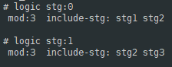

因为vlanlist有重叠，所以拆分了stgid。

**端口的stg使用情况**

**debug ssp stg mod port info show**

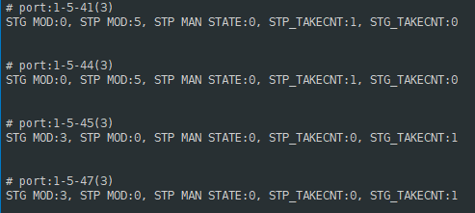

mod表示端口正在被这个模块使用，3表示erps模块，而且是以stg方式使用的。最后一列表示该端口被使用了一次。

**sdk相关命令**

**查看vlan所在stp实例**

show vlan VLAN_ID stpid

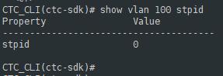

**查看接口stp状态**

show stp state port GPHYPORT_ID stpid STP_ID

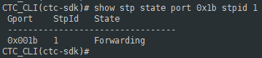

**设置接口stp状态**

stp state port GPHYPORT_ID stpid STP_ID state (forwarding | blocking | learning)

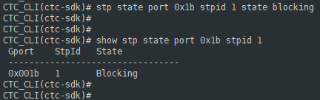

设置接口在指定STP_ID中的状态是forwarding，blocking或者learning。

**清除接口stp状态**

clear stp state port GPHYPORT_ID

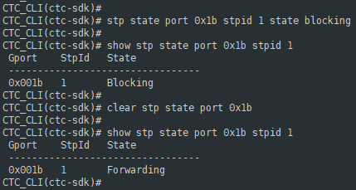

命令设置接口为默认forwarding状态。